Конспект викторины «Я- знаю, умею».
Педагог: Кристосяк Светлана Сергеевна.
Цель: обобщение и закрепление знаний по бисероплетению.
Задачи:
Обучающие:
- обобщить теоретические знания и практические умения;
- научить анализировать и выделять главное;
Развивающие:
- способствовать развитию внимания, памяти, воображения;
Воспитательные:
- воспитывать чувства взаимной ответственности, доброты, уверенности в себе.
Форма проведение: групповая
Материалы и оборудование:
- Бисер № 8
- Проволока № 0.3
- Круглогубцы
- Острозубцы
- Коврик под бисер
- Карточки с вопросами и заданиями
- Жетоны
- Ноутбук
Предварительная работа: в кабинете оформляется выставка с работами обучающихся.
Ход викторины:
Организационный момент:
Педагог: Здравствуйте, ребята! Сегодня на нашем занятии мы узнаем, кто у нас самый догадливый, находчивый и трудолюбивый.
Для начала я предлагаю разделиться на две команды, придумать название и выбрать капитана.
(Капитан представит свою команду).
И так, вы готовы?
Мы начинаем!
Викторина «Я- знаю, умею» состоит из четырех конкурсов.
Правила очень просты.
Задание всех конкурсов связано с «Бисероплетением».
За каждый правильный ответ команда получает жетон.
После каждого задания подводится итог.
Основная часть:
Задание № 1 «Блиц – турнир»
Педагог: Ребята, вы должны ответить на ряд вопросов. За каждый правильный ответ команда зарабатывает жетон.
Вопросы блиц – турнира:
1. Что такое бисер? (Мелкие круглые или многогранные бусинки из стекла с отверстием для низания).
2. Какие материалы используются в бисероплетении? (Бисер, стеклярус, бусины, проволока, карабины и т. д.).
3.Назовите родину бисера? (Египет).
4.Назовите техники плетения бисером? (Параллельное, игольчатое, петельное и др).
5.Что такое схема? Для чего она нужна при работе с бисером?

Задание №2 «Закончи пословицу»
- Сделал дело …………………… Гуляй смело;
- Без труда, …………………………Не выловишь и рыбку из пруда;
- Семь раз отмерь………………… Один раз отрежь;
- Терпение и труд ………………… Все перетрут;
- Больше дела ……………………… Меньше слов.
Физкультминутка:
https://www.youtube.com/watch?

Задание №3 «Кроссворд»
1. Мелкий материал, используемый на наших занятиях.
2. Крупные круглые шарики с отверстием.
3. Стеклянные палочки.
4. Материал, на котором плетутся плоские сувениры.
5. Набор бусинок в одной полоске.
6. Рисунок, по которому плетётся изделие.
7. Плетение, при котором все ряды лежат "блинчиком".
8. Плетение, при котором все ряды плетутся друг за другом встречным низанием "замочками".
9. Плетение, при котором есть передняя и задняя поверхность изделия.
10. Вытянутые бусинки.
11. Изделие на проволоке - сувенир на 8 марта.
12. Бисер, пришитый на канву в соответствии с рисунком.
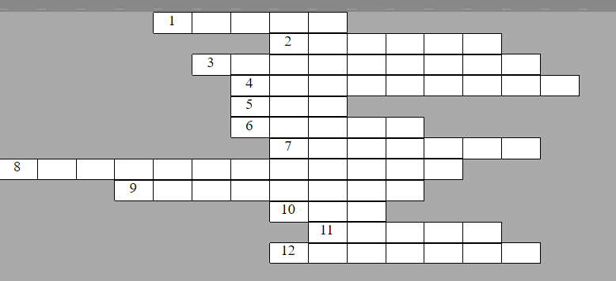
Ответы: 1-бисер, 2-бусины, 3-стеклярус, 4- проволока, 5- ряд, 6-схема, 7- плоское, 8-параллельное, 9- объёмное, 10-рис, 11-цветы, 12-вышивка
Задание № 4 «Конкурс капитанов»
Педагог: А сейчас объявляю конкурс капитанов «Умелые ручки». На карточке изображена схема плетения цепочки. Вы должны по схеме выполнить плетение цепочки. Победит тот, кто первый и без ошибок выполнит задание.
Подведение итогов:
Педагог: Ребята, наша викторина закончена. Вот вы и вспомнили, что такое бисер и как с ним работать, создавать превосходные изделия, которые радуют вас и окружающих вас людей. Желаю творческих успехов! Все участники награждаются сладкими призами!
Литература:
1.Божко Л.А. Бисер. Уроки мастерства. М.: изд. «Мартин»
2.Петрова З.А. Эксклюзивная бижутерия из бисера. Ростов на Дону: изд. «Веникс», 2006г.
3. https://www.youtube.com/watch?

